Описание проекта

Название проекта: «Территория добра и творчества».

Наш храм Архангела Михаила и всех небесных сил бесплотных, что расположен в поселке Каменоломни, уже давно стал местом духовного общения не только жителей населенного пункта, но и расположенных вблизи городов. Каждый приход имеет свою изюминку. Таковой является воскресная школа «Благовест». Она учит многому: молиться Богу, любить и помогать ближним, приобретать христианские добродетели. Таким образом, дети это неотъемлемая часть развития нашего храма.
Цель создания площадки:
Ограничивать детей рамками взрослого поведения просто бессмысленно! Для их полноценного развития необходимо движение, в том числе и на свежем воздухе. Объединяет их любовь к играм, весёлым горкам, воздушным шарикам - к тому, что вызывает улыбку, приносит радость и делает их чуть счастливее. Ведь именно здесь, на детской площадке, ребята учатся строить взаимоотношения друг с другом разрешать конфликты, просто дружить.
Что у нас есть:
Силами родителей и детей очищено место для игр, установлены турники, песочница, стол, лавочки, посажены цветы и деревья, своими силами изготовлены фигурки животных, имитация колокольни. Территория площадки засыпана песком, но, к сожалению, в период с осени до весны в нем скапливается много грязи, после дождя местами образуются лужи, что мешает проводить время детям, играя на территории площадки.
Что нужно:
Хочется верить, что в скором будущем на нашей площадке появится современное резиновое покрытие, экологически чистое и безопасное для детей, которое является самым оптимальным вариантом. Кроме того, при таком покрытии эта площадка будет своеобразным уголком для творчества даже зимой: под наблюдением взрослых здесь можно будет строить фигурки из снега, играть. Мы надеемся, что детскую площадку дополнят яркие игровые элементы, именно:
Домик «Беседка» - 25 000 рублей. | 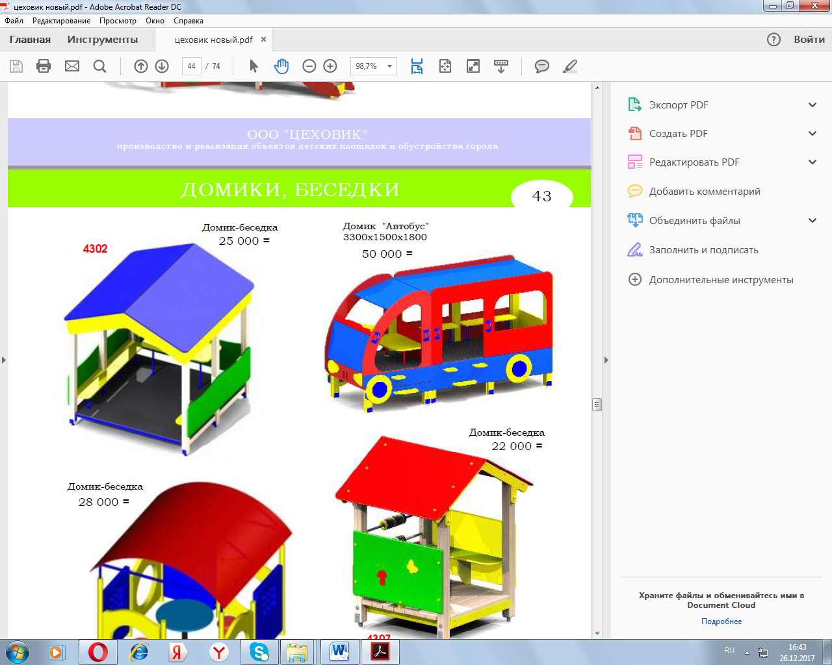
Балансир – 9 000 рублей. | 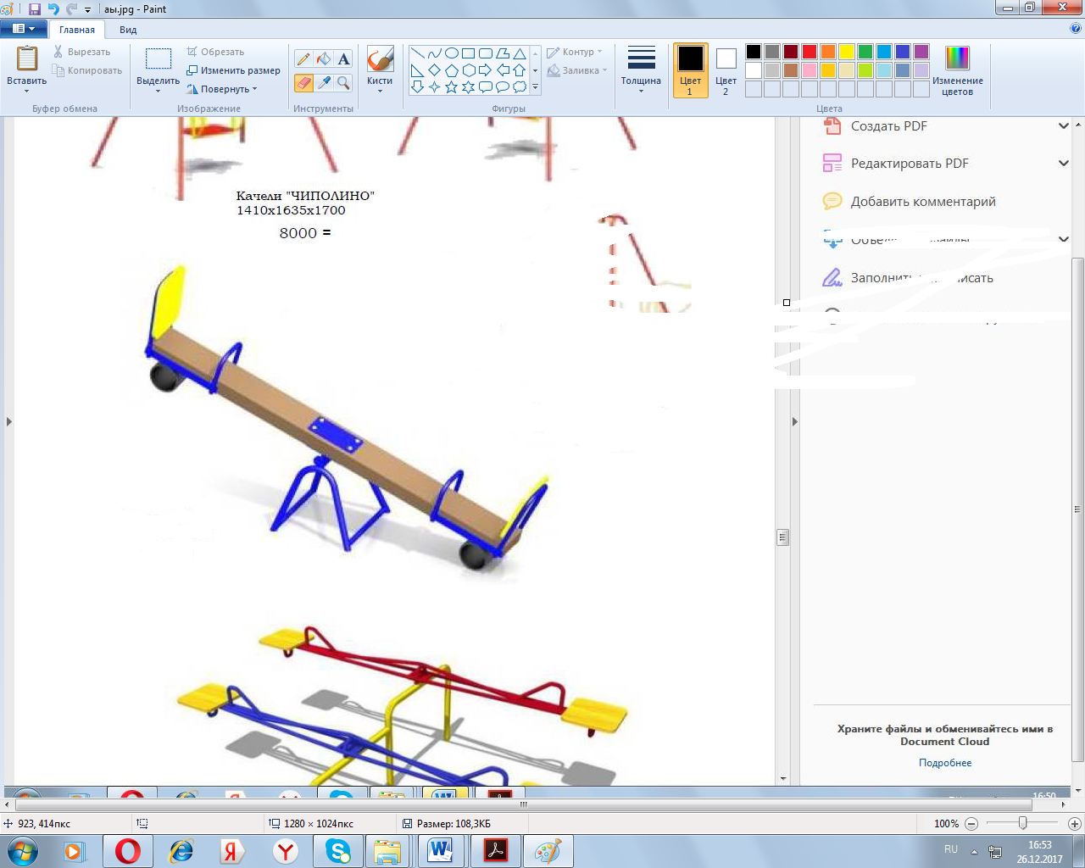
Качели двойные – 16 000 рублей. | 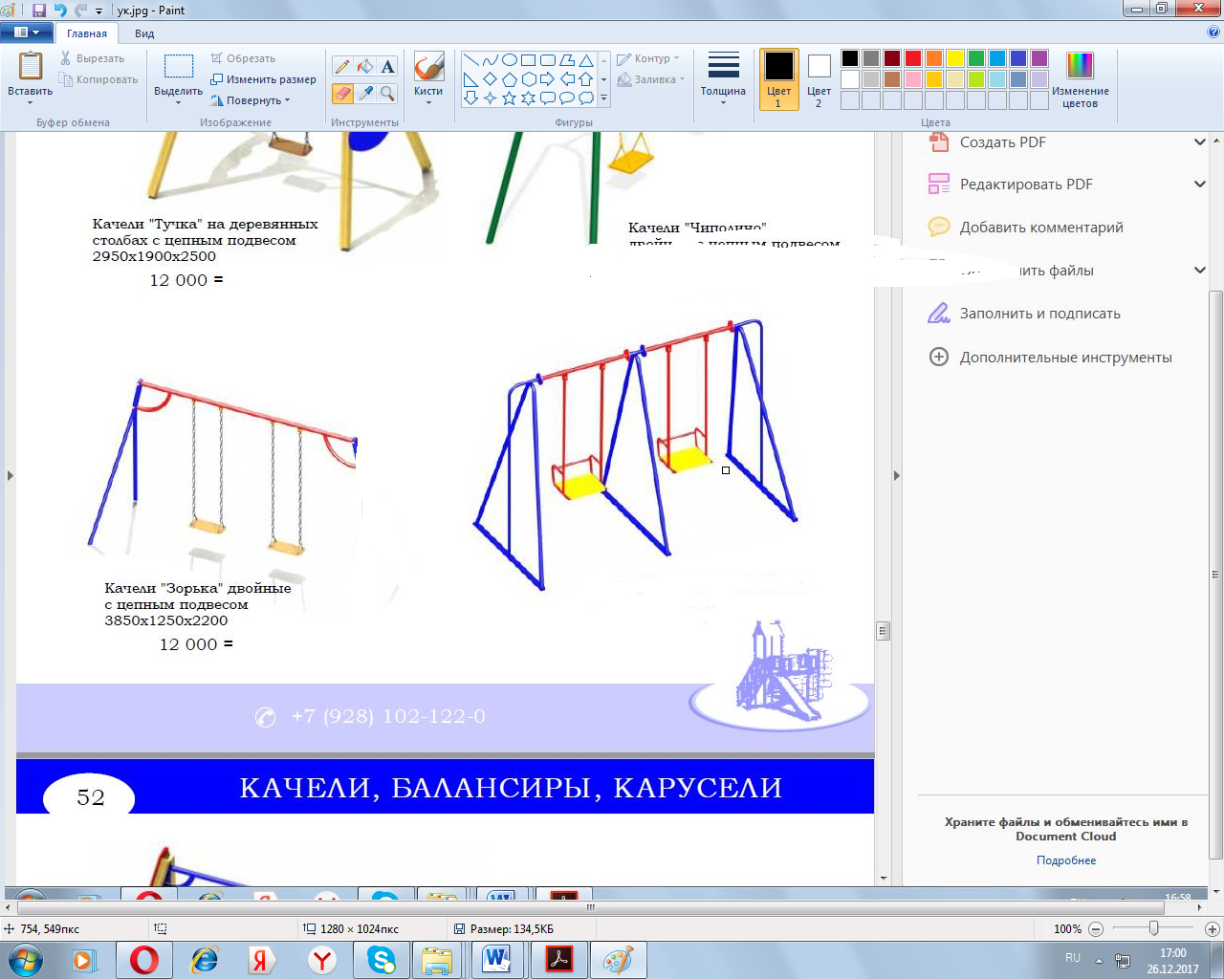
Качалка на пружине 14 500 рублей. | 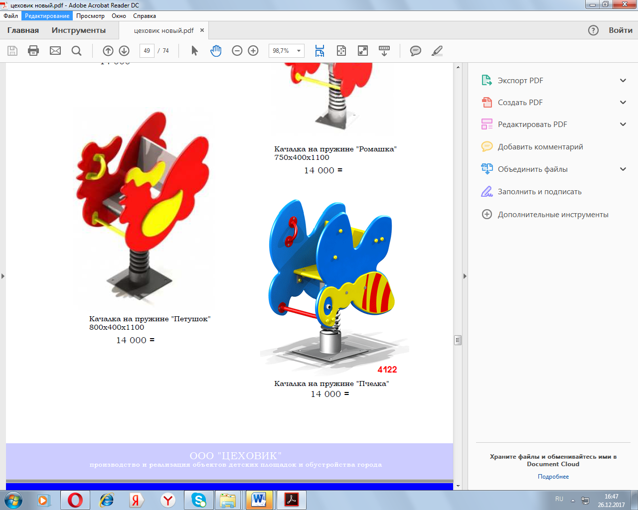
Резиновое покрытие (стоимость за 1м²)- 1 400 рублей.  Общая площадь площадки под резиновое покрытие 60 м² – 84 000 рублей. | 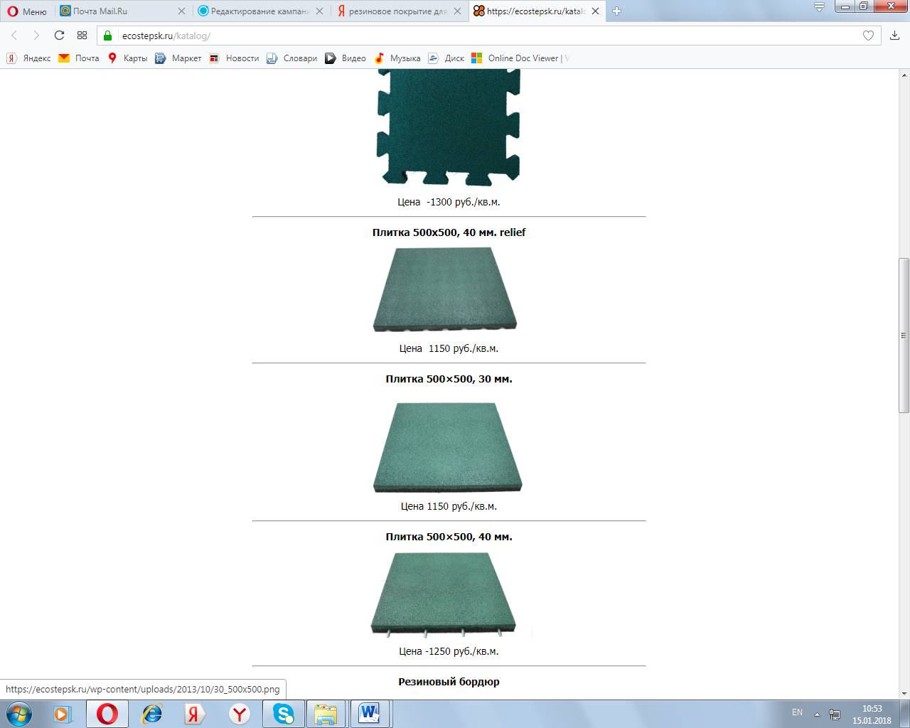
«Поребрик тротуарный» (стоимость за 1 шт.) – 250 рублей.  Необходимое количество «Поребриков» 32 шт. – 8 000 рублей. | 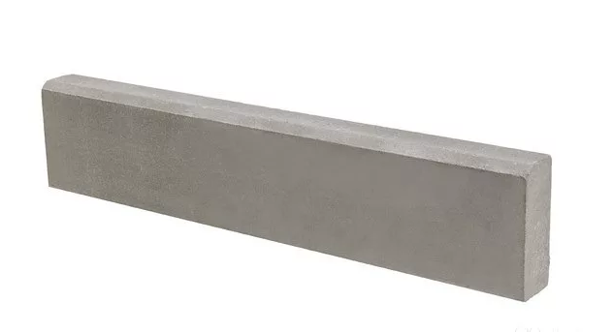
Комиссия интернет-платформы 10% - 18 000 рублей.
Налоги НКО в упрощенной системе налогообложения – 10 000 рублей.
Всего необходимо – 184 500 рублей.

Результат:
Все это поможет юным прихожанам гармонично развиваться, сочетая физическое начало с духовным. Детская площадка, уютные лавочки, столы, словно приглашают родителей обменяться опытом воспитания, пообщаться с батюшкой, побеседовать на духовные темы. Мы уверены, что только вместе сможем осуществить нашу мечту – создать современную детскую площадку «Территорию добра и творчества».
Для этого сердечно просим откликнуться всех неравнодушных в оказании финансовой или материальной помощи. Мы не теряем надежды, что найдутся такие люди, ведь Господь не оставляет Своей милостью творящих добро. Хочется напомнить, что счастье начинается с малого: с простых и добрых дел. И тогда искорка понимания, доброты, человеческой благодарности обязательно коснется и вашего дома, вашей семьи, вашего сердца.
В случае успешного завершения проекта, площадка будет установлена в апреле 2018 года.
Вознаграждения будут доставлены людям поддержавшим проект не позднее чем через месяц после успешного завершения проекта.

Краткое описание
Создание детской площадки с резиновым покрытием на территории Храма «Архангела Михаила», для детей Воскресной школы и прихожан.

